Planificación

**Alcance**: definición de lo que está y no está comprendido dentro de un proyecto a ejecutar. Es una base para estimar esfuerzo y duración, da una línea base para evaluar las solicitudes de cambio.

Documento de alcance:

* Descripción clara.
* Lista de requerimientos.
* Listado de entregables.
* Límites.
* Supuestos.
* Restricciones.
* Hitos.

Pasos para planificar:

* definir actividades
* secuenciar las actividades(relaciones)
* estimar recursos: tipo y cantidad
* estimar duración
* hacer cronograma.

Herramientas para definir actividad:

* Descomposición: en actividad y entregables (se descompone el paquete de trabajo en entregables. muestra el esfuerzo para completar el paquete)
* Planificación gradual: se prioriza para descomponer solo lo primero
* Juicio experto: en base a la experiencia, habilidades, conocimientos del grupo.
* PPM: diagramación por precedencia

Herramientas para estimar recursos:

* Juicio experto
* análisis de alternativas
* datos de estimación publicados
* estimación ascendente (bottom up) -> analiza todos los componentes y se estima a partir de eso. Es precisa pero es lenta y costosa y necesita de un proyecto definido.

Herramientas para estimar duración:

* Juicio experto (suele ser mejor guiado por info histórica)
* Top down (se usa al principio cuando tenemos poca información, se basa en un proyecto similar anterior)
* 3 valores (más probable, pesimista, optimista) -> PERT

**EDT -> esquema de desglose de tareas**

descomposición jerárquica orientada a entregables. último nivel es paquete de trabajo. organiza y define el alcance del proyecto. se debe permitir identificar avance, estimar duración, identificar responsable, estimar costo

**Entregable**: objeto tangible producido como resultado de progreso (der).

**Hito**: punto o evento relevante, un logro, medida de progreso (relevamiento finalizado)

(Un entregable en tiempo es un hito)

**Gantt**: planificación de tareas del proyecto.

* trabajo completado: avance de tiempo
* físico completado: avance de trabajo real
* línea base: con ella se compara desempeño, se buscan desvíos. Ante cambios en la planificación (nuevos req por ejemplo) se restablece la línea base y esto se aplica con gestión de cambios.

Control y seguimiento

Proyecto: esfuerzo temporal para la creación de un producto o servicio único para cumplir un objetivo a través de una sucesión de actividades coordinando recursos. etapas, metodología flexible. Se elabora progresivamente, es decir, se avanza en pasos e incrementos continuos. Finaliza cuando se cumplen con los objetivos, no hay más necesidad o se agotan los recursos.

**PDCA**: plan (identificar y analizar el problema), do (elaborar e implementar una solución), check (evaluar los resultados), act (estandarizar la solución y capitalizarla en nuevas oportunidades).

**Fases**:

* pre proyecto: revisar la idea para ver si comenzamos con el proyecto, factibilidad técnica y económica
* inicio: darle información a los involucrados de qué se producirá, cómo, cuándo, qué calidad, etc. Armar un plan que permita realizarlo.
* ejecución: se determinan los paquetes de trabajo, control de flujo de trabajo de los equipos, gestión de riesgos y monitoreo. Se va informando el avance del proyecto.
* cierre: informar la finalización, qué pasa a la organización, se comprueba que todo se ha realizado.

(estos procesos a su vez se dividen por áreas de conocimiento, que varían también según la metodología)

**PMI**

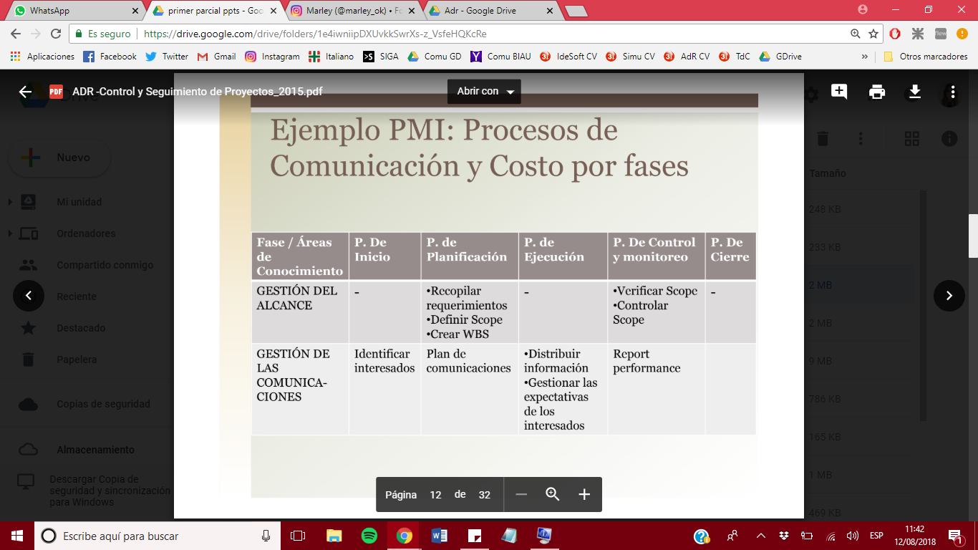

**Riesgo**: condición incierta que, si sucede, tiene un efecto en por lo menos uno de los objetivos del proyecto. Hay riesgos conocidos que podemos planificar en base a estos y otros desconocidos para el cual podemos crear un plan de contingencia.

Atributos del riesgo: probabilidad de ocurrencia (posibilidad de que el riesgo se materialice), impacto (resultado de la materialización), severidad

* **severidad = probabilidad de ocurrencia x impacto**
* Una vez que determinamos la severidad de todos los riesgos debemos determinar cuáles gestionaremos (suelen ser los de mayor severidad).
* Enunciado: “Si <evento o condición en presente>, entonces <impacto en futuro>
* Acciones: evitar, transferir, aceptar, mitigar (mitigación o contingencia).
  + plan de mitigación: baja probabilidad de ocurrencia
  + plan de contingencia: si ocurre, tomá este camino.
* Gestión del riesgo: Identificación, Análisis, Tratamiento o Planificación, Monitoreo o Seguimiento y Control.

**Problema**: evento o condición esperada o no que afecta los objetivos de un proyecto.

A diferencia de los riesgos (que presentan incertidumbre), los problemas son hechos sobre los que se debe actuar para evitar o minimizar las consecuencias negativas sobre los objetivos. -> riesgo que se materializa

Etapas: Registro, evaluación, resolución, monitoreo

**Control y monitoreo:** se deben realizar mediciones para determinar el grado de avance. Comparando el grado de avance medido con el esperado verificaremos si se observan desvíos significativos respecto de lo planificado Si este resulta el caso, tomaremos acciones correctivas.

**EVM** (earned value management)

Método para el seguimiento y control de proyectos. Integra **alcance, cronograma y costos** para medir el rendimiento y el avance del proyecto en forma objetiva. Es decir, permite realizar un control y seguimiento del proyecto, permitiendote ver los desvíos con respecto a lo planificado para hacer correcciones.

* EV: earned value.
* PV: planned value.
* AC: actual cost.
* BAC: presupuesto total -> valor del pv final

CV (Variación de costos): **CV= EV-AC** = 0 dentro de presupuesto >0 por debajo del pres

Cuanto más arriba o abajo del presupuesto estoy.

SV (Variación de cronograma): **SV=EV-PV** = 0 a tiempo >0 adelantado

CPI (Índice de desempeño del presupuesto): **CPI=EV/AC** >1 por debajo del pres

SPI (Índice de desempeño del cronograma): **SPI=EV/PV** >1 adelantado

**EAC** (estimado a la conclusión)**=** **BAC / CPI** Est del costo total del proy cuando se complete

**VAC** (variación)**= BAC (presupuesto) – EAC**

**ETC** (estimación para finalizar)**= EAC – AC** Estimación del costo que todavía le falta al proyecto para completarse

Gestión de abastecimiento

Proceso por el cual una organización adquiere o contrata bienes y/o servicios que son necesarios para cumplir con sus operaciones

**Etapas**

* Definición de requerimientos: detectamos la necesidad y definimos el prod o serv que la satisfacerá.
* Selección de mecanismo de compra: convenio, licitación pública (llamado abierto), licitación privada (concursan solo los proveed invitados por la institución), trato directo.
* Llamado y recepción de propuesta
* Evaluación de propuesta: análisis cuantitativo y cualitativo de si las propuestas satisfacen nuestras especificaciones. Se les comunica a los potenciales proveed bajo qué criterios se los evaluará y luego se les comunica los resultados de la evaluación. MEP o benchmark pueden ser.
* Adjudicación ofertas: se decide a quién se comprará, se formalizan acuerdos y se documentan y publican.
* Recibo de producto o servicio: recepción, instalación, postventa.
* Seguimiento y monitoreo de la compra

Evaluación de propuestas: MEP (matriz de evaluación de propuestas)

Metodología objetiva para evaluar propuestas y decir cuál es la más conveniente

1 Armar cuadro de pesos relativos: Ítems posibles físicas, funcionales, técnicos, servicios postventa. Sumatoria 100.

2 Armar cuadro de valoración de atributos.

Tipos de atributos:

-Mutuamente excluyentes: No tienen que sumar 100, poner cuanta satisfacción me traería cada uno de ellos.

-Binarios: 0-100

-Aditivos: tienen que sumar 100.

3 Armar cuadro de ponderación de propuestas

Requerimientos: obligatorios, deseable, no considerado, no deseado

**Valoración**: solo se toman los deseados para agregar o no valor, los obligatorios siempre van ya que no lo agregan (si no se cumplen ni tenemos en cuenta esa propuesta).

**Vida útil:** cualquier bien tiene una vida útil acotada ya sea por desgaste, deterioro o por llegar al límite de sus capacidades. Una vez determinada la vida útil del bien en nuestro proyecto habría que ver el valor residual que puede ser + o - en caso de que tengamos que pagar para que sea retirado por ejemplo.

**F(Costo)=100*(máximo-Costo/máximo - mínimo)**

Business plan

Evaluación económica y financiera sobre cómo se va a llevar adelante el negocio.

**Financiero**: momento de cobros y pagos, flujo de dinero, liquidez. (acá se pone todas las entradas y salidas de plata). PERCIBIDO.

**Económico**: org gana o pierde dinero, resultado del ejercicio. (acá se ponen solo las que generaron ganancia o pérdida). DEVENGADO.

**Impuestos**

Te afecta económicamente si te produce una ganancia o pérdida, es decir, si tu patrimonio neto aumentó o disminuyó. Te afecta financieramente si te produce un ingreso o una pérdida, es decir, si a tu bolsillo le entró o salió plata.

* Directo: grava al sujeto (impuesto a las ganancias, ganancia mínima presunta, activos).
* Indirecto: grava la operación (transacción comercial) (IVA, IDCB, IIBB).
* **IVA**: grava las compras y ventas. Genera una derogación (gasto) financiera, es distorsivo y transferible porque la compraventa no es simultánea, grava las compras y ventas devengadas (no percibidas)
* **IIBB**: grava ingresos provenientes de la explotación del negocio, no es transferible. Las fábricas están exentas de pagarlos. Se da por cada venta que realizás. Afecta económicamente porque te genera una pérdida de plata, tu PN varió negativamente.
* **IDCB**: grava todos los debitos y creditos bancarios. Cada vez que se deposita o se debita de una cuenta bancaria. Afecta económicamente, pérdida de plata, PN varía negativamente.
* **Ganancias**: grava las ganancias (resultados operativos positivos). Afecta económicamente, pérdida de plata, PN varía negativamente.
* **Ganancia mínima presunta:** en base a tu porcentaje de activos presume cual va a ser tu ganancia mínima. Es aplicable cuando se declara que no ha habido ganancia alguna.

**Amortización**: depreciación que sufren los bienes por su uso o transcurso del tiempo. se asocia a inversión.

* Afecta económicamente ya que el activo vale menos, tu PN disminuye.
* No afecta financieramente ya que la plata en mi bolsillo es la misma, no le pago a nadie por la desvalorización.

**Inversión**: se resta capital de la empresa y permite aumentar el valor productivo. no se consume a corto plazo. SE AMORTIZA. (rodados, maquinarias, etc)

**Gasto**: se resta del capital de la empresa y **no** aumenta valor productivo. consumible a corto plazo. NO SE AMORTIZA. (teléfono, sueldos, alquiler)

**Leasing**: alquiler de un bien con opción de compra al finalizar el periodo, las cuotas son deducibles del impuesto a las ganancias (es un gasto). Estamos adquiriendo un bien sin movilizar capital (no pagamos todo de una), diferimos el pago del IVA (va pagando el iva en cada cuota).

**Costo laboral:** cargas sociales + aportes y contribuciones

Tener en cuenta cuando determinamos el esfuerzo de una tarea las horas **efectivas** de trabajo de los recursos.

**Monotributo:** tope de 5 de monotributistas sobre la masa salarial

Virtualización

**Definición**: Proceso por el cual se crea una versión virtual de una física.

Virtualizar es crear una capa de abstracción de software del hardware, haciendo que en vez de usarse el hardware, se utilice la capa virtual.

* 1 recursos físico como 1 lógico o 1 recurso físico como n lógicos.

Busca mayor nivel de performance, escalabilidad, disponibilidad o crear un dominio unificado de seguridad y gestión.

**Capas o tipos**

* Virtualización de **acceso**: tecnología de HW y SW que permite que cualquier dispositivo acceda a cualquier aplicación de otro dispositivo para que se puedan comunicar fluidamente sin tener que conocerse. *Escritorio remoto.*
* Virtualización de **aplicaciones**: tecnología de SW que permite que las apps corran en diferentes sistemas operativos y plataformas de HW (portabilidad). Lado cliente (recursos que come y donde corre son del cliente) o servidor (idem para servidor). *App-V de Microsoft.*
* Virtualización de **procesamiento**: tecn de HW y SW que permite abstracción de los componentes de hardware encargados del procesamiento. Puede ser tomada como similar a virtualización de servidores de tipo uno.

Oculta la configuración de hardware a los SO o aplicaciones, *máquina virtual*, monitores de procesamiento paralelo o de carga de trabajo, memoria distribuida

* Virtualización de **red**: vista artificial de la red o también varias redes se presentan como una sola. Abstracción de los componentes de HW encargados de las conexiones de redes. *VPN o red virtual (juegos online).* **Ruteo** (tráfico se envía de una red a otra hasta llegar a destino), **NAT** (se le da una dirección Ip a un sector y todos los componentes de ese sector -clientes y serv- puede enviar y recibir mensajes de recursos **fuera** del sector), **network isolation** (clientes y serv solo pueden ver sistemas específicos -mayor seguridad-).
* Virtualización de **almacenamiento**: oculta dónde están los sistemas de almacenamiento y qué dispositivos lo hacen. Compartir dispositivos de almacenamiento entre sistemas incompatibles. *Disco particionado -1 rec físico con N lógicos-. Almacenamiento en la nube, google drive.*
* Virtualización de **seguridad**: controles de acceso a cada parte de la organización a una base de datos. TRANSVERSAL.
* Virtualización de **gestión**: varios sistemas como un recurso individual. Cuando la virtualización crece hay que ver cómo distribuir los recursos. Tengo muchas máquinas virtuales al mismo tiempo, distribuir bien los recursos, mantengo el orden y monitoreo. TRANSVERSAL.

ESCENARIOS DE USO

**big data:**

* usa almacenamiento distribuido de forma virtualizada para guardar los datos
* usa procesamiento paralelo, gestión de carga y virtualización de memoria
* usa ambientes virtuales

**clusters:**

* alta performance: renderización de gráficos, riesgo financiero, monitor de procesamiento paralelo (virtualización de procesamiento)
* escalabilidad: monitor de gestión de carga cuando más personas tienen que acceder a la misma app (virtualización de procesamiento).
* almacenamiento big data
* clusters de almacenamiento

Redes

Alta disponibilidad: Core, distribution, access

Tipos de redes: LAN (área local), CAN (campus), MAN (metrop), WAN (de área amplia)

**Topologías**: estrella, bus, anillo

**Ethernet**: estándar de redes lan, define características de cableado y serialización de nivel físico y formatos de tramas. (cómo es el medio físico, qué mando y cómo lo mando).

**Componentes en una red básica**: cliente, servidor, interfaces de red y medios, sistema operativo de red, conmutadores (switch, capa física), ruteadores (capa de red).

**Red de Telefonía IP (VOIP)**: transmisión telefónica de voz por internet o redes privadas. Transmite voz en formato digital, reduce costos, tecnología flexible. Como ventaja se puede enviar por conmutación de paquetes lo cual es más eficiente.

**Redes de almacenamiento**

**SAN**: storage area network: es una red de almacenamiento

**NAS**: network attached storage, te conectas por la lan, si no no accedes (amplia estos temas en la sgte unidad)

**VPN (redes privadas virtuales)**: canales encriptados en una red no confiable, proporciona infraestructura de red de voz y datos

Se hace una red sobre otra red. La segunda red física no es confiable por lo que tus datos pueden ser vulnerados. Se construye una red segura virtual por sobre esa red, de manera que los datos quedan protegidos. La idea es que los paquetes que viajan por la red insegura viajen encriptados y solamente los “endpoints” (el router que envía el mensaje y el router que lo recibe) puedan desencriptarlos.

**Medios de transmisión cableado**:

* cable **trenzado**: hilos de alambre de cobre trenzados en pares. Se usa para lan.
* fibra **optica** y redes ópticas: filamentos de fibra de vidrio. Monomodo (mayor distancia) y multimodo (mayor ancho de banda). Es mejor que el cable trenzado.

**Medios de transmisión inalámbrica:**

* **Microondas**: alta frecuencia en línea recta con estaciones de transmisión
* **Red celulares**

**MPLS:** mecanismo de transporte de datos, unifica el servicio de transporte para redes de circuitos y paquetes, transporta diferentes tipos de tráfico como voz y paquetes ip

**Redes de computadoras inalámbricas:**

* **RFID**: microchips, operan en bandas sin licencias, genera grandes cantidades de datos, puede incluir memoria no volátil (*tarjeta de acceso, sube*)
* **WSNs**: monitorean cambios ambientales, protegen propiedad, operan máquinas y vehículos

**Servicios comerciales de telecomunicaciones:**

* **frame relay:** servicio que intercomunica oficinas remotas para compartir aplicaciones de voz y datos
* **atm:** servicio con alta disponibilidad, velocidad, gestión centralizada de extremo a extremo.
* **enlace satelital**

**DNS:** base de datos jerárquica y distribuida con arquitectura de alta disponibilidad nativa

Arquitectura de SW

**1 Definición**

Define de manera abstracta sus estructuras, tecnología, relaciones y propiedades.

estructura => elementos => relaciones

**2 Atributos de calidad**

Se tienen en cuenta req funcionales, req de calidad del sistema (no func) y restricciones.

* Disponibilidad -> que no se interrumpa el servicio y que ocurran la menor cantidad de fallas.
* Interoperabilidad -> cómo se relacionan los componentes entre sí y cómo puedo conectarlos. Interfaces.
* Adaptabilidad (cambio, costo, riesgo) -> costo para que mis componentes se adapten al cambio. Menor costo, más adaptable. Costo hace referencia al monetario, riesgos que el cambio produce y costos de trabajo a realizar.
* Performance: tiempo que el sistema tarda en responder ante el pedido de uno de sus clientes con la menor cantidad de recursos.
* Seguridad: detectar y resistir ataques.
* Usabilidad -> que tan fácil de usar
* Capacidad de prueba y testeo
* variabilidad, portabilidad, desarrollo distribuido, escalabilidad, monitoreo, comerciabilidad

**3 Patrones de arquitectura**

Conoce propiedades que permite reutilización.

Relación entre contexto, problema, solución

**ASR**: requerimientos de arquitectura significativos, reunirlos de los documentos de requerimientos, de entrevistas y de objetivos del negocio.

**4 Gestión y gobierno**

**team leader**: gestiona tareas del equipo

**product manager**: marketing

**dev**

**config manager** -> ejecuta y construye test de integración

**test manager** -> testeo de sistema y testing de aceptación

**5 Cloud**

* servicio a demanda -> yo necesito y consumo, si no necesito no consumo
* acceso único a red -> nos conectamos varias personas a un lugar (da la sensación que es el mismo)
* pool de recursos -> “ilimitada”
* independencia de ubicación -> me independizo de donde están los recursos posta
* elasticidad -> puedo pedir más recursos
* servicios medidos -> consumiste entonces te facturo, no consumiste no te facturo.

Hay público y privado

Atributos de calidad que posee: seguridad, performance, disponibilidad

**Clasificación de arquitectura**

* **Monocapa:** única persona a la vez, no hay concurrencia, denominadas desktop, sin conectividad (no interactúa con ninguna otra app salvo con el ssoo), centralizada, datos en archivos de la aplicación. simple de construir, fácil al rastrear bugs, acceso directo a datos
* **Cliente servidor:** servidor centralizado con base de datos que hace de repositorio. Cliente que tiene toda la lógica de funcionamiento y servidor que es la base de datos. Permite concurrencia, carga de datos simultánea, integridad de los datos almacenados. Problemas: bloqueo por puertos, por protocolo, sin conexión, requiere instalación, aumenta complejidad, problemas de seguridad
* **Multicapa:** Un cliente que pide la aplicación, un servidor que provee la aplicación y se conecta con la bd y por último la base de datos. El servidor tiene el acceso a las base de datos. Permite concurrencia. interfaz gráfica robusta, no posee acceso directo a la base, cliente liviano
* **Multicapa con cliente web:** elimina puerto 80 y http, solo browser, no necesita instalación
* **SOA** (orientada a servicios):
* empresarial: enfoque para optimizar a lo largo de una organización los procesos comunes fragmentados.
* tecnológica: componentes logicos y fisicos de tecnología
* Servicio: actividad repetible del negocio que tiene un resultado definido
* Mejora performance, reduce costos, mejora efectividad, reduce riesgos

Proveedores que proveen servicios y consumidores que generan servicios de consumición. Ambos se escriben en diferentes lenguajes y con diferentes implementaciones, pero los servicios de consumición deben saber cómo consumir los servicios que proveen los proveedores sin saber cómo están implementados.

**Lenguajes**

* java: gratis, ampliamente probada, herramientas, librerías gratuitas. no es rápido, necesita tiempo de start up.
* .net: solución completa, listo para desarrollar, ágil, integrada con microsoft. difícil adaptabilidad, muchas licencias pagas.
* PHP: facil, diseño web, no hay compilacion, server apache es muy confiable. genera mucho procesamiento al SO, menos robustez, soporte limitado

**Arquitectura de procesos**: genera un proceso por cada request, tiempo de ejecución corto pero tiene un costo de SO

**Threads**: libera trabajo al SO, crea y mata hilos es más barato que matar procesos, solo 1 application server

**SAP**: producto enlatado, muy probado pero difícil de customizar

Almacenamiento y disponibilidad de datos

**DAS - Sist de alm accedidos de manera directa**:

* accesible mediante controladores e interfaces conectadas en forma directa al servidor
* tiene una o más tarjetas, cada tarjeta con uno o más puertos
* servidor conectado por protocolo de comunicaciones a una unidad o conjunto de discos los cuales si alguno se rompe se puede sacar y poner otro
* Ventajas
  + Si se quiere acceder a un dato se tiene que acceder por el servidor, procesamiento por un lado y almacenamiento por el otro.
  + Se tiene escalabilidad (puedo aumentar el storage).
  + **Fácil de mantener.**
  + Si falla la conexión entre el storage y el servidor lo que se suele hacer es tener enlaces redundantes así soporta las fallas.
  + **Económica**
* Desventajas
  + Solo sirve para servidores con los que está conectado físicamente y de forma directa

**SAN - red de alm de datos**:

* varios servidores se conectan a un sistema de almacenamiento mediante una red SAN (red de alta velocidad intranet) a través de protocolos y la red se encarga de distribuir la información e ir al almacenamiento que corresponda.
* red de alta velocidad
* tiene protocolos específicos
* el servidor tiene una o más tarjetas HBA con uno o más puertos
* el storage también tiene tarjetas
* Ventajas
  + Es escalable
  + Alta disponibilidad porque suelen haber enlaces redundantes
  + Tolerante a fallos
  + **Podría replicar datos en dos storages distintos**
* Desventajas
  + Caro
  + Complejo

**NAS**: redes de datos IP

pensado para trabajar con protocolos de más alto nivel

* Ventajas
  + Fácil de implementar
  + Escalabilidad
  + Redundante
* Desventajas
  + No sirve para todo, por ejemplo hay versiones de sql que no son compatibles
  + **Los protocolos de alto nivel bajan un poco la performance, lo hacen más lento**

**Comparativo:**

DAS: menos costoso, menos complicado, buena performance (la mejor), requiere conexión física directa a la pc

SAN: mejor performance, más flexible para agregar storages (la más escalable), puedo hacer réplicas por lo que mas disponibilidad, mas caro, protocolos propios, no requiere conexión física directa a la pc (el disp puede estar conectado a un switch o router y la pc puede acceder a él a través de la red)

NAS: maneja protocolos públicos, relativo bajo costo, poco eficiente, no requiere conexión física directa a la pc (el disp puede estar conectado a un switch o router y la pc puede acceder a él a través de la red)

**Disponibilidad**:

posibilidad de poder continuar dando servicios de storages en el evento de una falla

Se consigue teniendo protección raid, discos de repuesto, switches san redundantes.

**Rendimiento:**

métrica usada para definir la velocidad de un sist de alm. IOPS (input output per second), throughput per second, response time(tiempo que tarda en responder el alm un pedido de la app).

CAPEX: costo de inversión

OPEX: costes de explotación

**Resguardo:**

Offline: Linear tape one (cintas), tipos de tapes drives

Raid: para elegir el mejor se tienen en cuenta costo per byte, performance, confiabilidad

0: datos divididos en pequeños segmentos distribuidos en dos discos. Sin TAF.

1: mirror. TAF. Muy costoso. DATO CALIENTE (el últ usado)

3: un disco de paridad. Buena performance. Bajo rendimiento.

5: paridad distribuida. TAF. Escrituras simultáneas.

6: doble paridad usando dos discos. TAF x2. Muy costoso.

SPERT -> tengo en la configuración de raid uno de repuesto, cuando uno se cae empieza a poner en el de repuesto, luego cuando se inserta uno nuevo y sano ese que se insertó pasa a ser el de repuesto.

**Planes de contingencia y recuperación**

Plan que propone una serie de procedimientos alternativos a los procedimientos normales que buscan garantizar la continuidad en el funcionamiento de la empresa o volver al funcionamiento normal rápidamente ante situaciones de emergencia o eventualidades que alteran el funcionamiento normal.

RTO: recovery time objective - tiempo que pasará una infraestructura para estar disponible y operativa de nuevo.

RPO: recovery point objective - cuantos datos está dispuesta a perder la org ante la ocurrencia de un incidente. (hacer backups cada menos tiempo)

**copia local en discos**: rápido acceso, integraciones **pero** costo alto, no transportable

**copia de resguardo periódica en cintas**: costo bajo, transportable a otro dc **pero** requiere mayor tiempo de recupero

**replicar cosas afuera**: buen resguardo **pero** implica costo de licencias de replicación

**duplicar cosas en lugar de contingencia**: se puede operar, volves rápido a operar **pero** costo alto

Datacenter

Un Centro de Cómputo, es el conjunto de recursos físicos, lógicos, y humanos necesarios para la organización, realización y control de las actividades informáticas de una empresa.

presta servicios a diferentes áreas de una organización: producción, operaciones, datos, programación, biblioteca

Planificacion: estrategica, de recursos, operativa, de instalaciones, de personal

Principales funciones: operación, mantenimiento, seguridad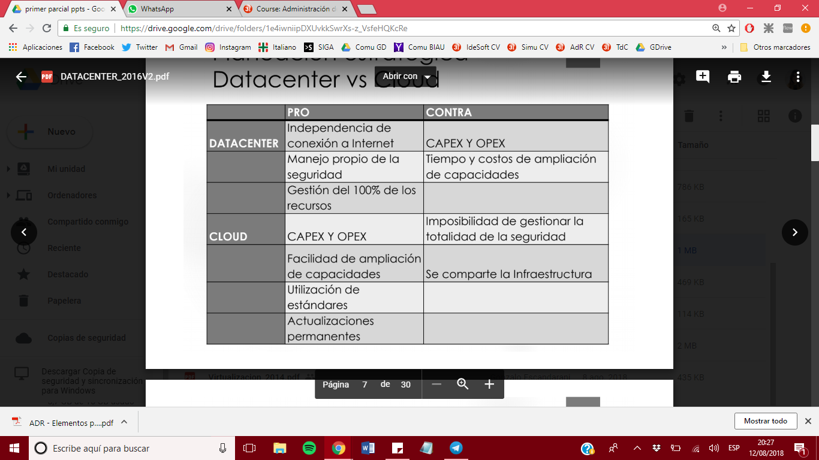

**DRP**: disaster recovery plan

* un plan no es suficiente
* políticas activas que lo mantenga a la dia
* se necesitan expectativas para el plan

**Elementos de instalación**: espacio, energía, refrigeración, ancho de banda

**TIA 942: tier 1, 2, 3, 4**

Clasifica a los centros en varios grupos llamados TIER indicando su nivel de fiabilidad en función del nivel de disponibilidad

1: nivel básico, sensible a interrupciones, un paso de corriente, no necesita piso elevado, generador independiente

2: aire redundante, piso elevado, ups, generador

3: interrupciones planificadas sin interrupción de funcionamiento, múltiples accesos de energía y refrigeración, componentes redundantes N+1

4: múltiples pasos de corriente y rutas de enfriamiento 2*(n+1) componentes redundantes

**Costos de caída de DC**: inactividad de empleados, pérdida de operaciones, incumplimiento de normas, impacto en marca, pérdida de confianza

Tipos de computadoras

**Mainframe**

computadora central destinada a procesos críticos con gran confiabilidad y capacidad de procesamiento.

cientos de millones de instrucciones por segundo, miles de usuarios en paralelo conectados mediante terminales remotas, instalaciones especiales, se usa para grandes corporaciones.

Se repara sin detener los servicios, estabilidad, confianza, capacidad de procesamiento y almacenamiento

alto costo, instalacion cara, pocas empresas proveedoras, incompatibilidad con otras plataformas.

Tiene tolerancia a fallas con redundancia.

*sistemas bancarios -> arq pensada para gran cantidad de operaciones transaccionales*

**Supercomputadora**

computadora con capacidad de cálculo muy superior a una pc común. se usa para enormes cantidades de cálculos matemáticos.

gran poder de cálculo, confianza, gran tamaño de memoria, capacidad de procesamiento y almacenamiento.

muy costosa, mucho consumo de energía

*investigación científica, automotriz y aeronáutico*

**comparación**:

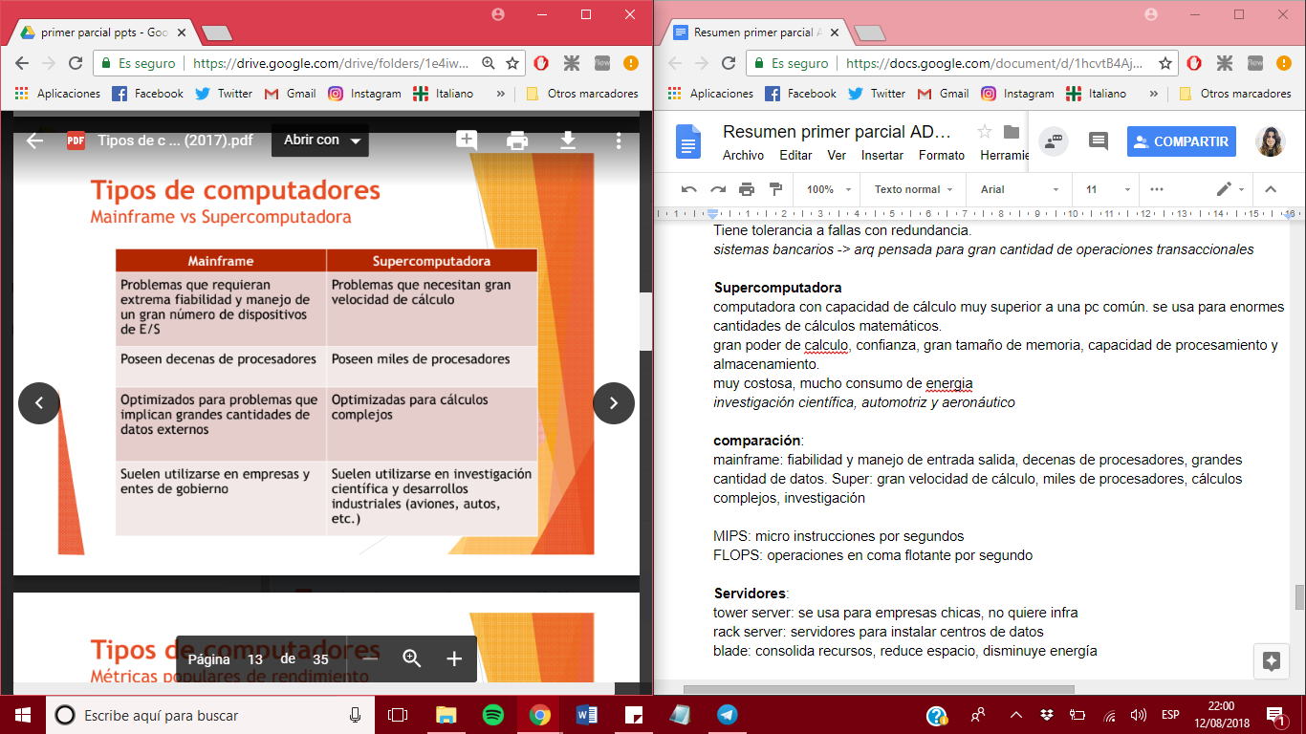

MIPS: micro instrucciones por segundos

FLOPS: operaciones en coma flotante por segundo

**Servidores**:

tower server: se usa para empresas chicas, no requiere infra de instalación especial más allá de la básica para un pc. Requiere mucho espacio. Cableado complejo

rack server: servidores para instalar centros de datos. Reduce espacio, complejidad en el cableado. Requiere lugar especial

blade: consolida recursos, reduce espacio, disminuye energía. Elimina complejidad de cableado. se reparan en caliente, necesita un lugar especial.

**Cluster**: grupo de computadoras individuales trabajando en conjunto y conectividad que se ponen al servicio del procesamiento de una determinada tarea

**Componentes**: nodos de procesamiento, almacenamiento, sistemas operativos, conexiones de red, protocolos, software de aplicación

**cluster de balanceo de carga**: distribuye entre los nodos activos la carga de trabajo

**cluster de alta performance**: procesamiento en paralelo -> procesamiento de grandes vol

**cluster de alta disponibilidad:** mantiene compus redundantes, sistemas de backup en caso de que falle

**Grid computing**

*Ejemplo: torrent*

pool de recursos, se accede a los recursos por necesidad, ofrece distribución

gran red pero nodos totalmente independientes

Una “grid” no es un cluster, pero puede serlo, o bien contenerlo

**Sistemas de cache**:

Buffer especial de memoria destinado a almacenar info que necesite un sistema. Se almacenan los datos calientes (últ usados) que se supone que tienen mayor probab de que se vuelvan a usar.

memcached: set, get, delete

varnish: cache de imágenes, scripts, css

Auditoría

revisión sistemática de una actividad o de una situación para evaluar el cumplimiento de las reglas o criterios

* **Auditoría Interna**:
  + Revisar adecuación, profundidad y aplicación de controles
  + Determinar el cumplimiento de políticas planes y procedimientos
  + Recomendar mejoras
  + Verificar la adecuada registración de los activos de la empresa
* **Auditoría Externa**: evaluación de una organización efectuada por personal externo. Dictamen y opinión técnica. Detecta si existen o no errores. Controla el cumplimiento de la ley. Redacta el diagnóstico actual, sugerencias y recomendaciones para solucionar los problemas encontrados.

Auditoria de sistemas:

revisión sistemática organizada de los sistemas en funcionamiento para ver si en ellos se verifican las propiedades

**Propiedades de la auditoría**:

-Vigencia :​de los objetivos planeados como base del diseño original

-Concordancia:​ del sistema con los objetivos

-Permanencia:​del diseño, sin degradarse

-Eficiencia:​del sistema

La auditoría debe asegurar lo siguiente:

* Existencia de pistas de auditoría
* Existencia de controles adecuados con respecto a entrada/salida de datos
* Manejo de excepciones y rechazos
* Asegurar incorporación de políticas corporativas y rechazos
* Controlar modificaciones

**Controles**:

* preventivo: evitar que se produzca un error, omisión o acto doloso
* correctivo: corrige errores, omisiones o actos maliciosos.
* detección: detecta que se ha producido un error, omisión o acto malicioso y lo informa.

**Pasos**:

* planificar
* evaluar riesgos
* desarrollo de un programa de auditoría (objetivos de control, procedimientos de auditoría)
* revisión de evidencias
* evaluación de fortalezas y debilidades de control
* preparación de informe
* seguimiento de acciones correctivas

**planificación de la auditoría**:

* conocer el negocio y su ambiente
* saber qué se va a revisar y sobre qué se va a opinar
* evidencia de auditorías y auditabilidad: fuentes verificables de evidencia de auditoría

**Factores que afectan a la complejidad de la auditoría**

* objetivos de la auditoría
* evidencia
* características de las aplicaciones
* confiabilidad de controles
* estabilidad en los sistemas
* grados de complejidad
* descentralización
* técnicas de auditoría (agregar condiciones)

**Programa**: recopilación de política, datos, determinación del enfoque de auditoría, aplicacion de metodologia, resultado de pruebas, formulación de informe, seguimiento de acciones

**Evidencia**: objetividad y calidad. introducción, descripción de hallazgos, detalles de las

acciones, opinión del auditor, anexos

**Informe:** introducción, descripción de hallazgos, detalles de acciones, opinión del autor, anexos

**Controles de la auditoría a los sistemas**

* A los logs donde se pueden rastrear las operaciones en todo momento
* A la entrada de datos que no se dejen entrar a los sistemas datos erróneos
* A la integridad de los datos
* A las transacciones para que sean correctas
* Al manejo de excepciones y fallas para que rompan el sistema y se reporten
* A los sistemas para que se comporten según la documentación
* A la documentación para que se comporta bajo el marco de políticas y obj organizac
* A la seguridad del sistema para que protejan los datos de la organización

Repasar: Seguridad fisica y logica -> logica (trazabilidad de transacciones, reg de logins, intentos fallidos, accesos a las bases con restricciones, encriptación de datos) - física (arq de backs ups, infra replicada con tolerancia a fallos y escalable, redundancia en caliente)